Jquery flexigrid使用
使用技术：struts2.1.6+spring+hibernate+jquery+flexigrid+thickbox+mysql
主要的js文件：jquery.js,flexigrid.js,query.js,thickbox.js,util.js
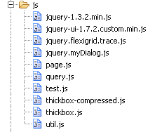
其中：
util.js是扩展flexigrid的功能，如条件查询用到的getQuery属性。
query.js是自定义的flexigrid界面显示和函数触发文件。

Jar包：
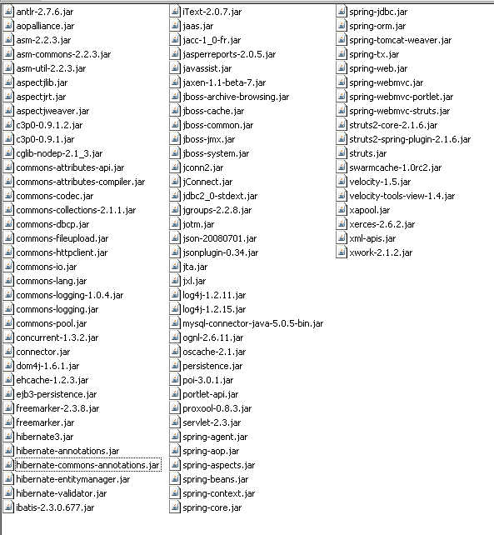

使用过程：
Struts2 jar只能用 2.1.6,web.xml中配置：
<taglib>
<taglib-uri>struts-tags</taglib-uri>
<taglib-location>/WEB-INF/lib/struts2-core-2.1.6.jar</taglib-location>
</taglib>

用struts2-core-2.0.14会报错：
org.apache.jasper.JasperException: Unable to initialize TldLocationsCache: null

Jsp页面：
引入jquery、flexigrid插件文件以及test.js，body中编写：
<body>
<table id="grid"></table>
</body>

在js文件中使用flexigrid创建页面:
$(document).ready( function() {

$("#grid").flexigrid( {
// url :'jsp/query/json.json',
url : 'getPaginationAction.action',
dataType :'json',
colModel : [ {
display :'编号',
name :'id',
width :60,
sortable :true,
align :'center'
}, {
display :'姓',
name :'firstname',
width :120,
sortable :true,
align :'left'
}, {
display :'名',
name :'lastname',
width :120,
sortable :true,
align :'left'
}, {
display :'操作',
name :'opt',
width :120,
sortable :true,
align :'left',
process :operate
} ],
searchitems : [ {
display :'id',
name :'id',
isdefault :true
}, {
display :'姓',
name :'firstname',
isdefault :true
}, {
display :'名',
name :'lastname',
isdefault :true
} ],
// 右下方工具条按钮
buttons : [ {
name :'Add',
bclass :'add',
displayname :'增加',
onpress :test,
separator :true
}, {
name :'Delete',
bclass :'delete',
displayname :'删除',
onpress :test
}, {
name :'Modify',
bclass :'modify',
displayname :'修改',
onpress :test
} ],
sortname :"id",
sortorder :"asc",
striped :true,
usepager :true,
resizable: true,
title :'人员管理',
useRp :true,
total :10,
rp :2,
pagestat :'显示 {from} 到 {to} 条， 共{total}条记录',
procmsg :'加载中, 请稍等 ...',
showTableToggleBtn :true,
rpOptions : [ 2, 5, 10, 15, 20 ],// 可选择设定的每页结果数
width :1000,
height :300,
getQuery :getQuery
});
});

条件筛选查询时使用的：
Form id=“search”;
查询按钮的id为dosearch:
<input name="" type="button" class="btn-search2" value="查询"
id="dosearch" />

Flexigrid插件中getQuery属性对应页面上部“更多高级选项”处的“查询”，也是点击树形菜单“角色授权”执行过程是相同的。
Manage_list.jsp中页面上部“更多高级选项”处的“查询”id=”dosearch”,
在jquery.flexigrid.trace.js插件中
$('#dosearch').click(function() {g.doSearch();});
而doSearch()中使用getQuery，而getQuery是flexigrid的一个属性：
doSearch: function() {
//shoru 添加查询扩展参数
if(!p.getQuery){
p.query="";
}else{
p.query=p.getQuery();
p.newp = 1;
this.populate();
}
}

Js/util.js中:
/*分页显示辅助函数*/
function getQuery(){
return getJSONStr('search');
}
Js/util.js中的getJSONStr()函数是将form中的文本框input的name,value装入数组a
function getJSONStr(formId) {
var a = [];
// 文本框
$("#" + formId + " input[type=text]").each(function(i) {
a.push({
name : this.name,
value : this.value
});
});

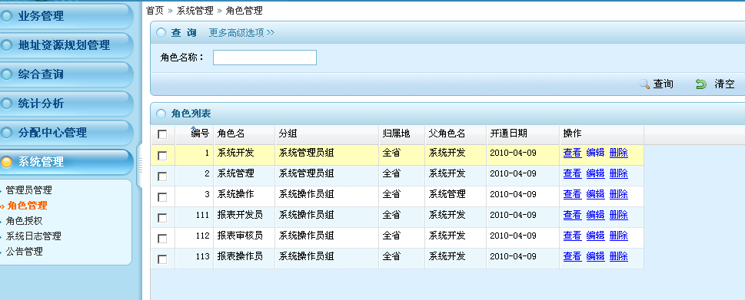
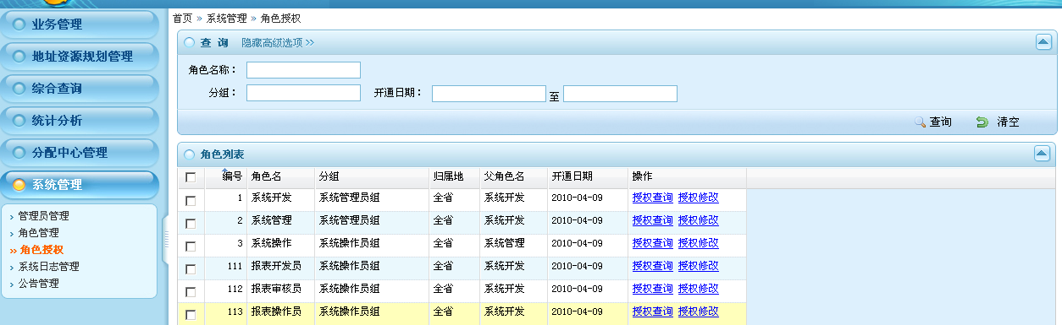

点击角色列表中“授权查询”链接执行的
tb_show(caption,url,imageGroup)在插件thickbox.js中定义，其中url中含有几个参数（KeepThis=true&TB_iframe=true等还有对话框大小设置）需要传入，此函数用来弹出一个对话框。

Struts配置 文件：初始显示flexgrid表格
<struts>
<package name="roleduty" extends="default" namespace="/flexjson">
<action name="manage_servicetype" class="example.flex.DefaultAction" method="getPagination">
<param name="queryName">roleduty</param>

<result name="json" type="json">
<param name="contentType">text/json</param>
<param name="excludeNullProperties">false</param>
<param name="root">paginationJson</param>
<param name="noCache">true</param>
</result>
<result name="error" type="json">
<param name="contentType">text/json</param>
<param name="excludeNullProperties">false</param>
<param name="root">jsonResult</param>
<param name="noCache">true</param>
</result>
。。。。。。。。。。。。。
</package>
</struts>

对每条记录进行操作
/**
* 链接每条记录的增删改查
*
* @param value
* @param id
* @return
*/
function operate(value, pid) {
return "<a href='javascript:optView(" + pid + ");'>查询</a> "
+ "<a href='javascript:optEdit(" + pid + ")'>编辑</a> "
+ "<a href='javascript:optDelete(" + pid + ")'>删除</a> ";

}

function optView(id) {
tb_show(
"这是查询操作",
'flexigrid_SelectInitAction.action?model.id='
+ id
+ '&KeepThis=true&TB_iframe=true&height=420&width=580&modal=true',
false);
}
function optEdit(id) {
tb_show(
"这是编辑操作",
'flexigrid_ModInitAction.action?model.id='
+ id
+ '&KeepThis=true&TB_iframe=true&height=420&width=580&modal=true',
false);
}
function optDelete(id) {
tb_show(
"这是删除操作",
'flexigrid_DeleteInitAction.action?model.id='
+ id
+ '&KeepThis=true&TB_iframe=true&height=420&width=580&modal=true',
false);
}

数据及时更新
插入数据后关闭弹出框，主页表格数据要及时刷新，对应于util.js的flexReload()方法：
function flexReload() {
$("#grid").flexReload();
}

#grid与flexigrid在jsp页面的选择符对应。

Jsp页面上按钮点击刷新父页面后关闭弹出框:
<input name="" type="button" class="btn-canel" value="确定"
onclick="self.parent.flexReload();self.parent.tb_remove();" />

条件查询
DefaultAction.java中getPaginatinon()方法中defaultForm.getQuery方法，对应FlexiPaginatinoForm.java，其中设置了几个参数，与jquery.flexigrid.trace.js第591行的param参数相同，可自行修改添加。

json格式数据写入jsp后在flexigrid表格中显示

Struts.xml配置：
<action name="flexigridAction" class="flexigridGetAllStudentAction"
method="flexigridShow">
<result name="input">/login.jsp</result>
<result name="success">/login_success.jsp</result>
<result name="error">/login_error.jsp</result>
</action>

Action类
FlexigridAction.java：
public String flexigridShow() {
String infoString= iStudentBO2.getAllStudent();
log.info("student studentString: "+infoString);

ActionContext.getContext().getSession().put("stuListString", infoString);

return SUCCESS;
}

Bo类
StudentBO2.java使用工具类将Student List转换为json格式:
public String getAllStudent() {
List studentList = iStudentDAO2.findAll();
ToJsonType toJsonType=new ToJsonType();
String string=toJsonType.ListToJsonString(studentList, new HashMap());
if (studentList != null) {
return string;
} else {
return "";
}
}

工具类：
/**
* 将list类型转变为json类型 <br>
* {"rows":[{"id":0,"cell":[0,"11","11"]},{"id":1,"cell":[1,"22","22"]}]}
*
* @param studentList
* @param map
* @return
*/
public String ListToJsonString(List studentList, Map map) {

List mapList = new ArrayList();
for (int i = 0; i < studentList.size(); i++) {
Student s = (Student) studentList.get(i);
Map cellMap = new LinkedHashMap();
cellMap.put("id", s.getId());
cellMap.put("cell", new Object[] { s.getId(), s.getFirstname(),
s.getLastname() });
mapList.add(cellMap);
}
map.put("rows", mapList);
JSONObject jsonObject = new JSONObject(map);
return jsonObject.toString();
}

Dao类
StudentDAO2.java是用Hibernate生成：
public List findAll() {
log.debug("finding all Student instances");
try {
String queryString = "from Student";
return getHibernateTemplate().find(queryString);
} catch (RuntimeException re) {
log.error("find all failed", re);
throw re;
}
}

Action执行成功后的跳转页面为login_success.jsp,从action类中通过session获得已经转换为json格式的字符串，将其显示在jsp页面中，当flexigrid中的url指向flexigridAction.action时执行成功将会跳转到此jsp页面，从而将数据在flexigrid表格中显示【注意：显示json数据的jsp页面中不能有其他标签如<html>等，不然不能显示】:

<%@ page language="java" import="java.util.*" pageEncoding="UTF-8"%>
<%@page import="com.opensymphony.xwork2.ActionContext"%>
<%@ taglib uri="/struts-tags" prefix="s"%>
<%
String s=(String)ActionContext.getContext().getSession().get("stuListString");
response.getWriter().write(s);
%>

Struts2中数据转换为Json格式
Jar包：Jsonplugin.jar，jsonplugin.jar

Struts.xml:
<package name="flexigridJson" extends="json-default">
<action name="getAllStudentJsonAction" class="getAllStudentJsonAction"
method="getAllStudetJson">
<result name="jsonres" type="json">
<param name="contentType">text/json</param>
<param name="root">studentList </param>
</result>
</action>
</package>
ApplicationContext.xml:
<!-- hibernate dao注入service -->
<bean id="studentBO2" class="bo.StudentBO2">
<property name="IStudentDAO2" ref="StudentDAO2"></property>
</bean>
<!-- json -->
<bean id="getAllStudentJsonAction" class="action.FlexigridAction">
<property name="IStudentBO2" ref="studentBO2"></property>
</bean>

Action类:
private List studentList ;
//get,set方法省略
public String getAllStudetJson() {
//通过get,set方法和struts.xml中配置root studentList将list类型转换为json格式
studentList= iStudentBO2.getAllStudent();

log.info(studentList);
return "jsonres";
}

Flexigrid的js中设置url:
$(document).ready( function() {

$(".flex2").flexigrid( {
// url :'jsp/query/json.json',
//url :'flexigridAction.action',
url:'getAllStudentJsonAction.action',
dataType :'json',
colModel : [ {
display :'编号',
name :'id',
width :60,
sortable :true,
align :'center'

显示结果：
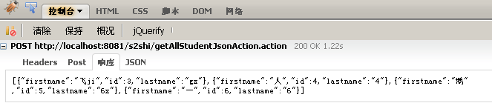

Struts2返回Json类型，分页显示在flexigrid表中
flexigrid能显示的类型为Map，在BO中加上rows,cell等属性，然后在struts.xml中配置json类型，返回map显示在flexigrid中。

条件筛选查询时使用的：
Form id=“search”;
查询按钮的id为dosearch:
<input name="" type="button" class="btn-search2" value="查询"
id="dosearch" />

Struts.xml中配置json类型
<!-- 使用json配置显示数据 -->
<package name="flexigridJson" extends="json-default">
<action name="getPaginationAction" class="getPaginationAction"
method="getPagination">
<result name="jsonres" type="json">
<param name="root">map</param>

</result>
</action>
</package>

applicationContext.xml中配置：
DAO注入BO,BO注入Action

FormBean类：
public class StudentFormBean {
private Integer id;
private String firstname;
private String lastname;
private Integer total;// 总记录数
private String query;
private Integer page;// 当前第page页
private Integer rp;// 每页记录数
private String sortname;
private String sortorder;
//省略get,set方法。。。

Action类：
private Map map;
//get,set方法省略
/**
* 查询所有的student表数据以及条件查询
*
* @return
* @throws Exception
*/
public String getPagination() throws Exception {
try {
// 将条件查询字段所组成的json字符串拆解为Map类型
String queryString = URLDecoder.decode(studentFormBean.getQuery(),
"UTF-8");
log.info(studentFormBean.getQuery()
+ "========studentFormBean.getQuery()");
Map paramMap = new HashMap();
// 去掉开头结尾的{}
if (queryString.startsWith("{")) {
queryString = queryString.substring(1);
}
if (queryString.endsWith("}")) {
queryString = queryString
.substring(0, queryString.length() - 1);
}
if (!queryString.equals("")) {

String[] pairs = queryString.trim().split("(?<!\\\\)" + ",");

String[] pair;
for (String onePair : pairs) {
if (onePair.contains(":")) {
pair = onePair.split("(?<!\\\\):");
if (pair.length == 2 && pair[0].trim().length() > 0
&& pair[1].trim().length() > 0) {
paramMap.put(pair[0], pair[1]);
}
} else {
continue;
}
}
}
// 将页面formBean以及拆解后的字段Map传给BO处理
this.map = iStudentBO2.getPagination(studentFormBean, paramMap);

return "jsonres";
} catch (Exception e) {
throw new Exception(e);
}
}

BO类：
/**
* 将数据库查询出的Student List转换为Map类型（这样可以通过struts.xml配置的action
* type="json"使用jsonplugin.jar包自动转换为json格式）
*/
public Map getPagination(StudentFormBean formBean, Map paramMap) {
List list = iStudentDAO2.getPagination(formBean, paramMap);
List mapList = new ArrayList();
Map map = new LinkedHashMap();
for (int i = 0; i < list.size(); i++) {
Student s = (Student) list.get(i);
Map cellMap = new LinkedHashMap();

cellMap.put("id", s.getId());
cellMap.put("cell", new Object[] { s.getId(), s.getFirstname(),
s.getLastname() });
mapList.add(cellMap);
}
map.put("page", formBean.getPage());// 从前台获取当前第page页
map.put("total", iStudentDAO2.count());// 从数据库获取总记录数
map.put("rows", mapList);

return map;
}

DAO类：
/**
* 查询数据库表总记录数
*/
public Long count() {
try {
String countString = "select count(*) from Student as s where 1=1 ";
List list = getHibernateTemplate().find(countString);
Iterator iter = list.iterator();
Long count = 0L;
while (iter.hasNext()) {
count = (Long) iter.next();
}
log.info("count:" + count);
return count;

} catch (RuntimeException re) {
throw re;
}
}

/**
* 使用条件查询数据库，可以查询所有数据，也可按ID,firstname查询
*/
public List getPagination(StudentFormBean formBean, Map paramMap) {

StringBuffer sb = new StringBuffer();

sb.append("from Student as s where 1=1");
if (paramMap.get("id") != null) {
sb.append(" and s.id="
+ Integer.parseInt(paramMap.get("id").toString()));
}
if (paramMap.get("firstname") != null) {
sb.append(" and s.firstname='"
+ paramMap.get("firstname").toString() + "'");
}
Session session = getHibernateTemplate().getSessionFactory()
.openSession();
Query query = session.createQuery(sb.toString());
query.setFirstResult((formBean.getPage() - 1) * formBean.getRp());// 从页面获取查询开始数据下标
query.setMaxResults(formBean.getRp());// 从页面获取每页显示的行数
List resultList = query.list();

log.info("条件查询字段paramMap:" + paramMap + " sql:" + sb.toString());

return resultList;
}
输出：

Json应该是下面的样式，否则不能显示：
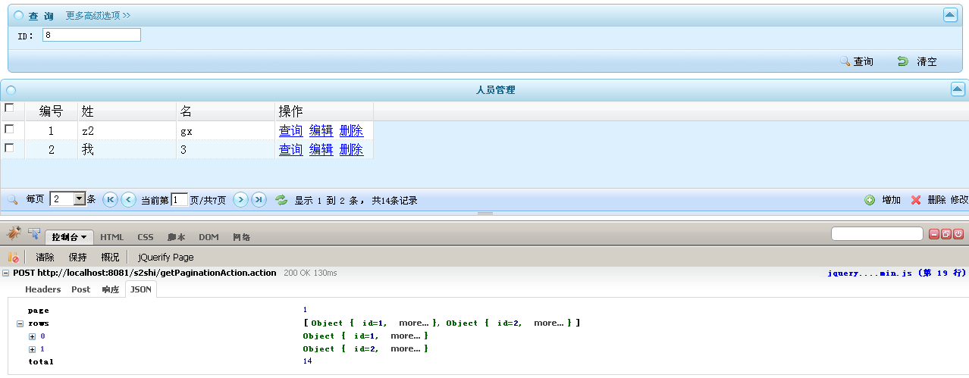
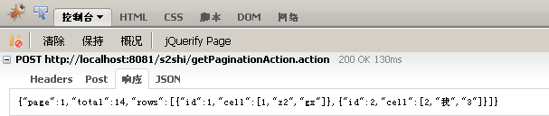
条件查询：
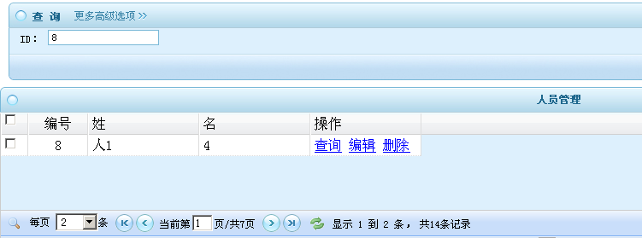

Jquery操作

右下方工具条删除按钮删除单条数据：
获取所选行的id，$('.trSelected',grid)[0].id—>得到“row+行号”，
$('.trSelected',grid)[0].id.substr(3)获取到id号，然后将id通过xxx.action?id=123传给action进行删除操作。

/**
* buttons右下方工具条按钮
* @param com
* @param grid
* @return
*/
function test(com, grid) {
if (com == "Delete") {
if ($('.trSelected', grid).length == 0) {
alert("请选择要删除的数据");
} else {
if (confirm('是否删除这 ' + $('.trSelected', grid).length + ' 条记录吗?')) {
var id = "";
for (var i = 0; i < $('.trSelected', grid).length; i++) {
if (i == $('.trSelected', grid).length - 1) {
id += "id="
+ $('.trSelected', grid).find("td:first").eq(i)
.text();
} else {
id += "id="
+ $('.trSelected', grid).find("td:first").eq(i).text() + "&";
}
alert("id:" + $('.trSelected', grid)[0].id.substr(3));
tb_show(
"这是查询操作",
// 'flexigrid_DeleteInitAction.action?model.'
'deleteStudentByIdAction.action?model.id='
+ $('.trSelected',grid)[0].id.substr(3)
+ '&KeepThis=true&TB_iframe=true&height=420&width=580&modal=true',
false);
}
}
}
} else if (com == "Add") {
// $("#dialog_form input[name=id]")[0].value = "";
// $("#dialog_div").dialog("open");
alert("增加。。。。");

}
}

点击右下方工具条删除按钮来删除单条数据：
